Пермский филиал федерального государственного автономного образовательного учреждения высшего образования   
«Национальный исследовательский университет   
«Высшая школа экономики»

*Факультет экономики, менеджмента и бизнес-информатики*

Можегова Анна Сергеевна

**Модульное задание №1 по дисциплине**

**«Прикладной статистический анализ»**

студента образовательной программы «Программная инженерия»

по направлению подготовки *09.03.04 Программная инженерия*

Статистическое исследование: Анализ прибыли банков на момент 1 января 2022 года и анализ валового внутреннего продукта на душу населения за 1995-2021 год

**Руководитель:**

Арефьева Валерия  
 Александровна

Пермь, 2022 год

Оглавление

Введение 4

Глава 1. Изучение выбранных одномерных данных 6

1.1 Экономическая интерпретация 6

1.2 Характеристики по шкалам 6

1.3 Графическое представление исходных данных 6

Глава 2. Построение и анализ вариационных рядов 8

2.1 Формула Стержеса 8

2.2 Метод квадратного корня 9

2.3 Формула Дэвида Скотта 9

2.4 Формула Фридмана и Диакониса 9

Глава 3. Графическое представление 11

3.1 Гистограмма 11

3.2 Полигон 13

3.3 Кумулятивная кривая 15

3.4 Огива 17

3.5 Столбиковая диаграмма и точечный график ранжированных данных 18

Глава 4. Основные числовые характеристики одномерных количественных данных 20

4.1 Показатели вариации 20

4.2 Порядковые показатели 22

4.3 Моментные показатели 24

4.4 Общие выводы из расчетов 25

Глава 5. Изучение выбранных временных данных 26

5.1 Экономическая интерпретация 26

5.2 Характеристики по шкалам 26

5.3 Графическое представление исходных данных 26

Глава 6. Основные показатели динамики 28

6.1 Цепные показатели 28

6.2 Базисные показатели 28

6.3 Средние показатели 29

6.4 Прогноз на пять лет вперед 29

6.5 Проверка тенденции временного ряда 31

6.6 Расчет средней хронологической 32

6.7 Графическое представление прогнозируемых данных 33

Заключение 35

Литература и используемые информационные источники 36

Приложение 37

Введение

В половине работы производится анализ одномерных данных, они связаны с прибылью банков. Следующая часть анализа посвящена временным данным, в которых рассматривается внутренний валовой продукт на душу населения.

Актуальность анализа прибыли банков обосновывается тем, что как мы знаем, первое полугодие 2022 года для российских банков стало тяжелым периодом, в котором банковские сектора испытали новые трудности, связанные с санкциями. Из-за санкций ушел крупный иностранный бизнес, появилась паника у вкладчиков, произошли заморозкой активов и возникло нарушение логистических цепочек у клиентов. Очевидно, что все эти действия привели к снижению прибыли банков, однако обстановка до начала всех проблем является интересной, ведь в будущем на основании своего исследования я могу рассматривать на сколько изменилась обстановка в худшую или лучшую сторону, так сказать, брать свою работу за базу.

Первой целью работы является проведение анализа прибыли различных банков на момент 01.01.2022.

Задачами, которые необходимо выполнить для достижения поставленной цели, являются:

* изучение выбранных данных;
* выявление и удаление показателей, относящийся к выбросам;
* построение интервально-вариационных рядов по данным;
* рассмотрение графиков (графическое представление);
* расчет и анализ основных характеристик одномерных данных для исходных данных и для интервально-вариационного ряда.

Анализ внутреннего валового продукта важен потому, что данный показатель указывает нам на благосостояние и прогресс страны. ВВП напрямую показывает размеры стоимостей производимых в пределах страны для потребления продуктов, услуг за годовалый период всех экономических отраслях страны. Прогнозируя данный показатель на будущее, мы можем получить примерное представление о состоянии экономики страны.

Второй целью данной работы является анализ ВВП за 1995-2021 год и его прогнозирование на 5 лет вперед.

Задачами, которые необходимо выполнить для достижения поставленной цели, являются:

* изучение выбранных данных;
* выявление и удаление показателей, относящийся к выбросам;
* расчет цепных, базисных и средних показателей;
* прогнозирование на 5 лет при помощи двух показателей;
* проверка показателей;
* рассмотрение графиков (графическое представление);

# **Глава 1.** **Изучение выбранных одномерных данных**

В данной главе производится описание показателей, выбранных данных.

* 1. Экономическая интерпретация

Для своего исследования в качестве исходных данных я брала прибыль 242 банков на момент 01.01.22(см. Вложение 1). Исходными являются одномерные данные, в который представлены банки и их прибыль. Прибыль банка характеризует дискретные величины значения прибыли того или иного банка на 01.01.22.

* 1. Характеристики по шкалам

Названия банков является номинальной шкалой, ведь это данные, с которыми мы не может делать каких-либо арифметических операций, а вот прибыль — банков- это интервальная шкала, эта шкала позволяет находить разницу между двумя величинами, таким образом, мы, например, можем рассмотреть разность прибыли 2х любых банков.

* 1. Графическое представление исходных данных

Рассмотрим график(рис.1.3.1), по оси абсцисс отложены номера банков от 1 до 241, по оси ординат расположена прибыль, которая измеряется в тыс. рублей. Не трудно заметить, что у нас есть значения, которые выбиваются из общей картины. Примерно с 1 по 5 значение и последние 2-3 банка являются выбросами. Именно данные значения я убирала для того, чтобы при анализе не возникало проблем при расчетах.

Рисунок 1.3.1 – Графическое представление прибыли банков.

# **Глава 2. Построение и анализ вариационных рядов**

Вторым этапом анализа данных является построение интервального вариационного ряда. Вариационным рядом называют ряд, в котором все значения ранжированы от меньшего к большому. Для построения интервального вариационного ряда необходимо воспользоваться некоторыми формулами или методами, например, формула Стержеса, метод квадратного корня, формула Дэвида-Скотта, формула Фридмана и Диакониса.

* 1. Формула Стержеса

Для расчета по формуле Стержеса необходимо было вычислить минимальное и максимальное значение вариационного ряда, чтобы посчитать размах ряда нам нужно выделить разность между максимальным и минимальным значением. Длина между интервалами рассчитывалась по формуле $\frac{R}{(1+\log_{2}(n))}$, где R-размах вариации, n- количество рассматриваемых элементов в данных. Таким образом, у моих данных, в которых n= 226, значения R и h получились равными 11408732 и 1293480,784 соответственно. В качестве нижней границы первого интервала берется значение равное разности минимального и длины интервала деленого на два, а верхняя граница определяется как сумма нижней и длины интервала. После нахождения всех возможных интервалов необходимо вычислить частоту, т.е количество значений, которые лежат в том или ином интервале. Это можно сделать с помощью встроенной функции Excel, которая называется ЧАСТОТА, в качестве первого параметра мы берем массив данных, а вторым параметров является нижние границы интервалов. Благодаря тому, что я предварительно выполнила очистку данных от выбросов, у меня не возникло ситуации, что в некоторых интервалах частоты равны 0. В приложении 2 представлена таблица с расчетами.

* 1. Метод квадратного корня

В данном методе для построения интервального вариационного ряда длина между интервалами рассчитывается иным способом. Использовалась формула $\frac{R}{\sqrt{n}}$, где R и n также остаются значениями размаха вариации и количеством рассматриваемых показателей. Делая расчет по этому методу, мы получаем меньшую длину интервала по сравнению с формулой Стержеса, например, у меня она стала равна 758897,564. В моем случае уменьшение длины интервала привело к появлению выбросов, это означает, что, если бы я делала дальнейшую работу, используя этот метод, то мне пришлось бы вновь пересмотреть свои данные.

* 1. Формула Дэвида Скотта

Если использовать формулу Дэвида Скотта, то расчеты будут уже сильно отличаться от тех, что были в предыдущих пунктах. Сначала мы высчитываем дисперсию, это можно сделать по встроенной функции Excel, которая называется ДИСП. В, в качестве параметров она берет массив исходных данных. Далее нам нужно найти стандартное отклонение, оно равно корню из дисперсии, его можно посчитать несколькими способами, но самый простой — это воспользоваться встроенной формулой КОРЕНЬ. Длина между интервалами в данном случае считается по формуле $\frac{3,5*D}{n^{\frac{1}{3}}}$, где D — это стандартное отклонение, а n- количество рассматриваемых показателей. Таким способом мы получаем длину между интервалов, которая будет чуть больше той, что мы высчитывали по методу квадратного корня. С моими данными дисперсия и стандартное отклонение были равны 2,72053e+12 и 1649403,689, а h получилось 947746,5078.

* 1. Формула Фридмана и Диакониса

Для расчета по формуле Фридмана и Диакониса понадобилось высчитать первый и третий квартиль вариационного ряда, эти две величины находятся с помощью встроенной функции КВАРТИЛЬ, параметрами является вариационный ряд и необходимая его частичка, в нашем случае $\frac{1}{4}$ и $\frac{3}{4}$. Посчитав квартили, мы должны найти интерквантильный размах, который следующим шагом умножаем на два. Считаем длину между интервалами по формуле $\frac{\left(Q3-Q1\right)*2}{n^{\frac{1}{3}}}$. Q3-Q1 является интерквантильным размахом, а n, как и обычно, обозначает количество показателей. С моими данными получила следующие значения Q1=31488,5; Q3=804082,5; (Q3-Q1) *2= 15445188; h=253675,4934. Получившееся значение h является самым наименьшим значением из всех рассмотренных.

Глава 3. Графическое представление

В данной разделе мы рассмотрим графическое представление ранжированного ряда и интервального вариационного ряда, которые были выведены из исходных данных. В приложении 3 представлены все значения высчитанных показателей.

* 1. Гистограмма

В качестве одного из видов графического представления данных в своей работе я строила такие гистограммы как «Гистограмма по интервально-вариационному ряду» (рис.3.1.1) и «Гистограмма относительных частот по интервально-вариационному ряду» (рис.3.1.2)

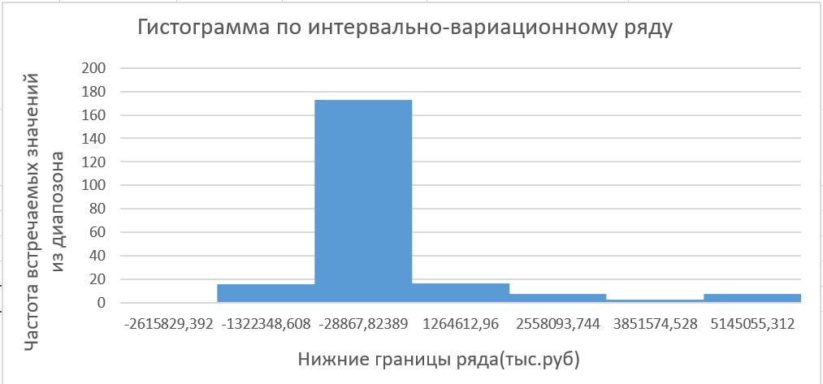

Рисунок 3.1.1 – Графическое представление интервально-вариационного ряда по частотам

Для построения гистрограммы интревального вариационного ряда по частотам нам необходимы значения частот для каждого интервала, а также нижние границы всех интервалов. Таким образом, значения частот мы откладываем по оси ординат, нижние границы интервалов помещаем на ось абсцисс. Эти значения я просчитывали при помощи формулы Стерджесса и встроенной функции ЧАСТОТА().

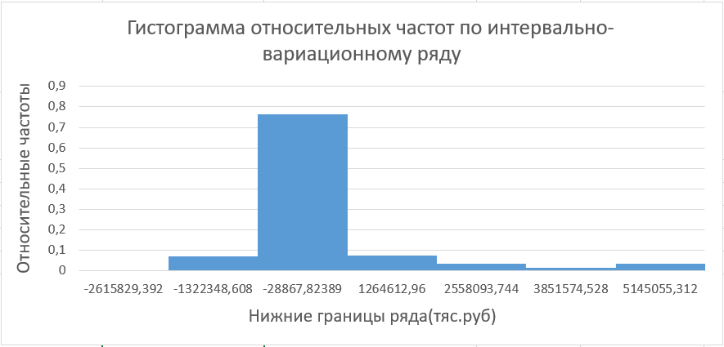

Рисунок 3.1.2 – – Графическое представление интервально-вариационного ряда по относительным частотам

Чтобы сделать данную гистограмму нужны такие показатели как нижние границы интервалов и относительные частоты. Значения нижних границ интервалов, как и у гистограммы, построенной по обычным частотам, откладывается на оси абсцисс, а значения относительных частот находятся на оси ординат. Границы интервалов ранее находились с использованием формулы Стерджесса, относительными частотами называются значения полученные при делении частоты определенного интервала на количество наблюдений, например, для моих данных у 1 интервала относительная частота находилась, как .

* 1. Полигон

Полигон представляет из себя график из ломанной прямой, которая соединяет определенные точки. Как правило, если соединить полигон и гистограмму, то точки будут лежать на серединах столбцов гистограммы. Я рассматривала «Полигон интервально-вариационного ряда» (рис.3.2.1) и «Полигон относительных частот интервально-вариационного ряда» (рис.3.2.1). Чтобы построить полигон нам достаточно поменять вид диаграммы у гистограмм.

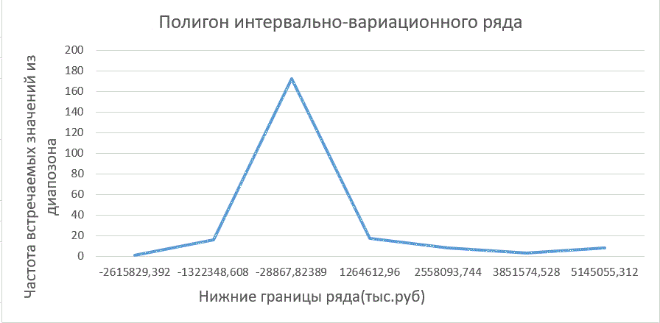

Рисунок 3.2.1 – Полигон, построенный по частотам

Поменяв тип диаграммы у «Гистограмма по интервально-вариационному ряду», я получила полигон, у которого координатами являются частоты и нижние границы интервалов.

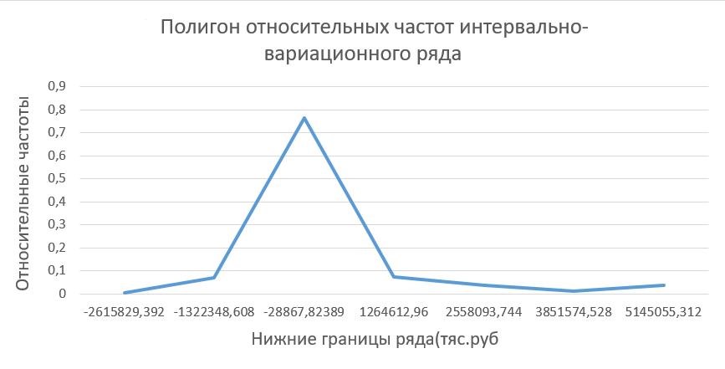

Рисунок 3.2.2 – Полигон, построенный по относительным частотам

Аналогично и со вторым полигоном я изменила тип диаграммы у «Гистограмма относительных частот по интервально-вариационному ряду». В качестве первой координаты берем варианты измерения, а второй координатой являются значения относительной частоты варианты измерения.

* 1. Кумулятивная кривая

Кумулята или же кумулятивная кривая представляет из себя кривую накопленных частот. Для графического представления я построила 2 вида: «Кумулятивная кривая интервально-вариационного ряда по накопленным частотам» (рис.3.3.1) и «Кумулятивная кривая относительных частот интервально-вариационного ряда» (рис.3.3.2)

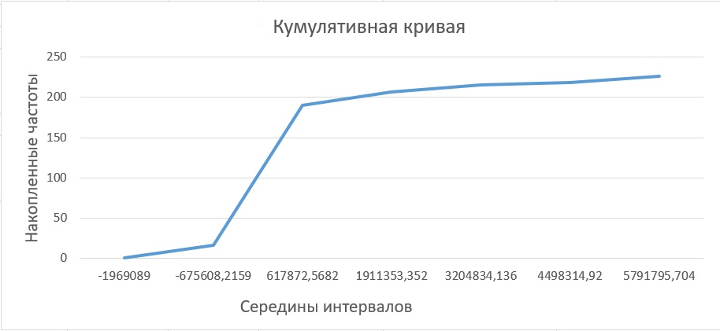

Рисунок 3.3.1 – Представление кумулятивной кривой по накопленным частотам

Для данной кумулятивной кривой по оси ординат откладываем накопленные частоты, которые считаются по следующему принципу, первое значение- это частота первого интервала, второе значение- это сумма первого и текущего интервала, т.е для всех интервалов делается сумма текущей и предыдущей частоты. На оси абсцисс располагаются середины интервалов, которые посчитаны через встроенную функцию СРЗНАЧ ().

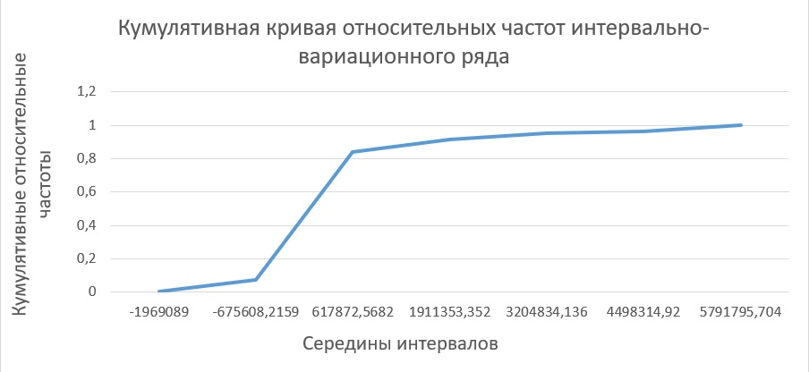

Рисунок 3.3.2 – Представление кумулятивной кривой по относительным частотам

Чтобы построить кумулятивную кривую, где будут накопленные относительные частоты действуем иным образом, нам необходимо поделить частоту текущего интервала на количество всех наблюдений. Что касается оси абсцисс тут мы действуем аналогичным образом, как и в прошлом примере, применяем встроенную функцию.

* 1. Огива

Для того, чтобы изобразить огиву всего лишь нужно поменять в кумулятивной кривой значения осей ординат и абсцисс местами, т.е. накопленные частоты теперь находятся на оси абсцисс, а нижние границы или середины интервалов помещаются на ось ординат (рис.3.4.1).

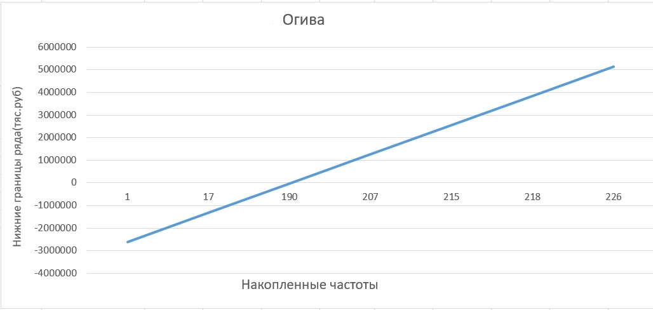

Рисунок 3.4.1 – Управление игровым персонажем

* 1. Столбиковая диаграмма и точечный график ранжированных данных

Рассмотрим ранжированные данные с помощью столбиковой диаграммы (рис.3.5.1) и точечного графика(рис.3.5.2). Я считаю, что это одни из самых простых способов представления данных.

Рисунок 3.5.1 – Представление ранжированных данных с помощью столбиковой диаграммы

В данном случае на оси абсцисс лежат условные места банков в ряду, а на оси ординат расположены прибыли, понятно из условий, что все данные не посчитаны каким-либо способом, а лишь берутся из первоначальных ранжированных данных.

Рисунок 3.5.2 – Представление ранжированных данных с помощью точечного графика

Для точечного графика, как и для столбиковой диаграммы нет необходимости что-то высчитывать, можно лишь поменять тип диаграммы с гистограммы на точечную.

Глава 4. Основные числовые характеристики одномерных количественных данных

Эта глава посвящается характеристикам, которые можно высчитать по определенным формулам, но не это является чем-то основным. Главное у этих характеристик — это возможность определить вид потенциальных графиков без их построения или же подтвердить то или иное графическое распределение признака. Все расчеты представлены в приложении 4.

* 1. Показатели вариации

К структурным величинам относятся медиана, мода и среднее значение. Значения данных характеристик для ранжированного и интервально-вариационного ряда считаются по-разному, кроме того, вычисленные значения могут отличаться в n-е количество раз, что считается нормальным.

В случае с ранжированным рядом все считается довольно просто через функции Excel: МОДА (), МЕДИАНА (), СРЗНАЧ ().

При расчетах моды по интервальному вариационном ряду необходимо использовать формулу $M_{o}=x_{о}+h_{o}*\frac{f_{M_{O}}-f_{M_{O-1}}}{\left(f_{M_{O}}-f_{M_{O-1}}\right)+(f_{M_{O}}-f_{M_{O+1}})}$, где $x_{о}$- начало модального интервала, $h_{o}$- длина модального интервала, $f_{M_{O}}$- частота модального интервала, $f_{M_{O-1}}$- частота интервала, предшествующего модальному и аналогично $f_{M_{O+1}}$- частота интервала, следующего за модальным. Остается лишь вопрос: «Как определить какой интервал будет модальным?» и на него ответить очень даже просто. Как мы знаем мода — это наиболее часто встречающееся в числовом ряду значение, поэтому данному определению нам будет соответствовать интервал с максимальным числом частот.

Для того чтобы посчитать медиану нам понадобиться следующая формула $M_{e}=x_{e}+h_{e}*\frac{\frac{\sum{f_{i}}}{2}-S_{M_{e-1}}}{f_{M_{e}}}$,где $x_{e}$-начало медианного интервала, $h_{e}$- длина медианного интервала, $S_{M_{e-1}}$- кумулятивная частота интервала, предшествующего медианному, $f_{M_{e}}$-частота медианного интервала, а $\frac{\sum{f_{i}}}{2}$- сумма всех частот, деленая на 2. Известно, что медиана является серединой ряда, поэтому чтобы найти медианный интервал нам нужно количество всех значений поделить на 2, далее полученное значение находится в частотах. Нужно складывать частоты до тех пор, пока не получится число равное середине, на интервале, где удалось найти это значение и будет являться медианным.

В своем исследовании я находила среднюю арифметическую взвешенную. Ее можно найти двумя способами. Первый, где средней арифметической соответствует следующая формула $\frac{\sum{x*f}}{n}$, x-середины интервалов, f-частота, n- количество наблюдений или же сумма всех частот. Второй способ считает аналогично первому, но через встроенные функции СУММПРОИЗ () и СУММ ().

* 1. Порядковые показатели

Порядковые показатели — это первый и третий квартиль, интерквартильный размах, первый и девятый дециль, децильный коэффициент.

Для ранжированного ряда я использовала такие функции, как КВАРТИЛЬ () и ПЕРСЕНТИЛЬ (). Приведенные выше функции в качестве первого параметра требуют массив данных, в качестве второго у квартиля ставиться номер интересующего нас квартиля, а у дециля нужно написать коэффициент, например, нас интересует 1 дециль, тогда пишем коэффициент $\frac{1}{10}$, т.к мы берем 1 из 10 частиц нашего ранжированного ряда.

С интервально-вариационным рядом работаем, аналогично, как и с показателями вариациями, имеются определенные формулы. Первый и третий квартиль имеют одинаковые формулы, в которых есть маленькое различие в коэффициентах, формула для первого $Q_{1}=X_{Q_{1}}+i*\frac{\frac{1}{4}\sum{f}-S_{Q_{1-1}}}{f_{Q_{1}}}$, формула для третьего $Q_{3}=X_{Q_{3}}+i*\frac{\frac{3}{4}\sum{f}-S_{Q_{3-1}}}{f_{Q_{3}}}$. $X_{Q_{1}}(X_{Q_{3}})$- нижняя граница интервала, содержащего нижний(верхний) квартиль, $S_{Q_{1-1}}(S_{Q_{3-1}})$- накопленная частота интервала, предшествующего интервала, содержащий нижний(верхний) квартиль, $f_{Q_{1}}(f_{Q_{3}})$- частота интервала, содержащего нижний(верхний) квартиль. Чтобы определить интервал, который необходимо использовать в формуле я умножала общее количество наблюдений на коэффициенты $\frac{1}{4}$ и $\frac{3}{4}$, таким образом я находила номер банка, после чего я смотрела на значение его прибыли, далее необходимо найти расположение этого числа в интервале. Необходимый нам интервал — это тот интервал, куда попало данное значение. У децилей, как и у квартилей, формула имеет общий вид, где есть всего лишь 1 различие. Общая формула выглядит следующим образом $D_{i}=X_{D_{i}}+h_{D_{i}}*\frac{i*\frac{\sum{f}}{10}-S_{D_{i-1}}}{f_{D_{i}}}$. $X_{D_{i}}$-начало интервала, содержащего i-й дециль, $h_{D_{i}}$- ширина интервала, содержащего i-й дециль, $S_{D_{i-1}}$- накопленная частота, предшествующего интервала, $f_{D_{i}}$-частота интервала, содержащего $D_{i}$. С необходимым интервалом действуем так же, как и с интервалом для квартиля, только в этот раз необходимо умножать на коэффициенты $\frac{1}{10}$ и $\frac{9}{10}$. Интервартельный размах и децильный коэффициент как для ранжированного, так и для интервально-вариационного ряда считается одинаково через разность значений третьего и первого квартиля, отношение значений девятого и первого дециля.

* 1. Моментные показатели

Центральные моменты n-го порядка, коэффициент асимметрии и коэффициент эксцесса — это моментные показатели.

Некоторые значения я считала лишь для интервально-вариационного ряда. Например, центральные моменты. Для того, чтобы посчитать центральный момент изначально нужно вычислить для каждого интервала следующее значение ${(Xi-X)}^{i*f}$, где $Xi$- середина интервала, $X$- средняя взвешенная и $f$-частота, а $i$- номер интересующего центрального момента. В свой работе я считала 2, 3 и 4 центральное моменты, поэтому $i$ принимает значения 2,3 и 4. После этого я использовала встроенную функцию СУММПРОИЗВ () для всех значений ${(Xi-X)}^{i*f}$ и делила полученное значение на количество наблюдений.

Для расчета коэффициента асимметрии и коэффициента эксцесса нужно знать значение стандартного отклонения, у ранжированного ряда это значение находится через встроенную функцию СТАНДОТКЛОН.В(). С расчетом стандартного отклонения интервально-вариационного ряда я поступила следующим образом. Первоначально я просчитала $\left(Xi-X\right)*f$, как уже известно $Xi$- середина интервала, $X$- средняя взвешенная и $f$-частота. Но так как у меня средняя взвешенная посчитана двумя способами я посчитала дважды. После чего мы пользуемся функцией суммы и делим получившийся результат на количество наблюдений. Далее при всех полученных значениях стандартного отклонения мы считаем коэффициент асимметрии по формуле $\frac{{\sum{\left(Xi-X\right)*f,}}^{3}}{M_{3}}$, где знаменатель дроби- стандартное отклонение в степени 3, а числитель центральный момент 3 порядка. Для коэффициента эксцесса мы используем формулу следующего вида $\frac{{\sum{\left(Xi-X\right)*f,}}^{4}}{M_{4}}-3$, обозначения в формуле те же, что и для коэффициента асимметрии.

* 1. Общие выводы из расчетов

Поведем итоги по сделанным мною расчетам. Исходя из моментных показателей можно увидеть следующее. Асимметрия положительна в том, случае, когда длинная часть графика(кривой) находится по правую сторону от математического ожидания. Эксцесс же показывает, насколько график будет плосковершинный. Кроме того, As по модулю не превышает 0.5, а это говорит о симметричном распределении. Если смотреть на расчеты по исходным данных, то значение получается отрицательным, если по интервальному ряду, то значение положительно. В ДЗ2 мы строили графики по интервальному ряду и у графика было островершинное расположение, что и доказывается положительным эксцессом. Отсюда еще следует, что значения группируются около среднего значения. Порядковые показатели имеют такой вывод, что интерквартельный размах ближе расположен к значению минимума, возрастает к медиане и дальше плавно растягивается. Получаем так называемую правостороннею скошенность. Кроме того, мы имеем ассиметричное распределение, так как самый верхний столбик гистограммы не входит в интервартельный размах. А показатели вариации дают нам такое представление о графике. Если бы значения среднего значения моды и медианы были равны, то мы получили бы нормальное распределение и график, который не имел бы скошенности в какую-либо сторону. Но в моем случае, мы получаем правостороннюю скошенность, так как имеем следующее неравенство: хср>Ме>Mо, так называемое умеренно деформированное распределение

# **Глава 5. Изучение выбранных временных данных**

В данной главе рассматриваются выбранных данные для анализа.

* 1. Экономическая интерпретация

Исходными данными являются данные о внутреннем валовом продукте на душу населения с 1995 по 2021 год. (см. приложение 5). Исследование проводилось над временными данными, в который представлен год и значение ВВП, соответствующее этому году.

* 1. Характеристики по шкалам

Я читаю, что значение — года- это порядковая шкала, потому что год в данном случае является числом, которому присваиваются объекты для обозначения относительной позиции объектов, но не величины различий между ними. А показатель ВВП — это интервальная шкала, так как имеет смысл арифметических операций, я могу спокойно сравнить на сколько показатель увеличился или уменьшился с помощью арифметических операций и это будет иметь смысл.

* 1. Графическое представление исходных данных

Рассмотрим график(рис.5.3.1), по оси абсцисс отложены года с 1995 по 2021, по оси ординат расположены значения внутреннего валового продукта, который измеряется в текущих ценах, тыс. рублей. Не трудно заметить, что из года в год ВВП увеличивается, лишь в 2020 году значение чуть падает по сравнению с 2019. Аномальных значений эти данные не имеют.

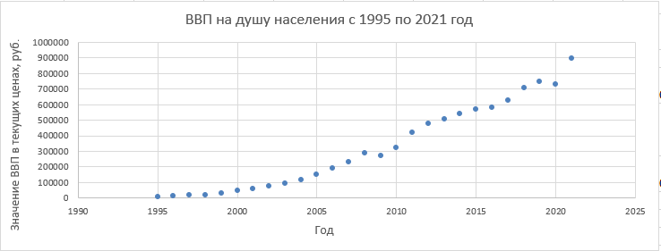

Рисунок 5.3.1 – Графическое представление в виде точечного графика

# **Глава 6. Основные показатели динамики**

Основными показателями динамики являются цепные, базисные и средние. Для всех трех показателей рассчитываются абсолютный прирост, темп роста и темп прироста, однако смысловое значение они имеют разное.

В этой главе я опишу по каким принципам рассчитывались те или иные значения и подведу краткие итоги. Расчеты для всех данных представлены в приложении 6, 7 и 8.

* 1. Цепные показатели

Вычисление цепных показателей нужно для характеристики изменения уровней динамического ряда. Базой сравнения у данного показателя расчет производиться по отношению к предыдущему уровню, это так называемая переменная база. Используются следующие формулы для расчета абсолютного прироста, темпа роста и темпа прироста: $∆y_{t}=y_{t}-y_{t-1}$, $T_{t}=\frac{y_{t}}{y_{t-1}}*100\%$, $K_{t}=T_{t}-100\%$. Переменная $y_{t}-$ год, принятый за переменную базу, а $y_{t-1}$- год, предшествующий базисному.

В моем случае расчеты проводились для ВВП на душу населения с 1995 по 2021 год. Например, для при вычислении абсолютного прироста, темпа роста и темпа прироста между 1995 и 1996 формулы имели следующий общий вид: $∆y_{1996}=y_{1996}-y_{1995}$, $T_{1996}=\frac{y_{1996}}{y_{1995}}*100\%$, $K_{1996}=T_{1996}-100\%$. Подставляем все необходимые значения: $∆y_{1996}=13551,7263340493-9627,72949410657$, $T_{1996}=\frac{13551,7263340493}{9627,72949410657}*100\%$, $K_{1996}=(\frac{13551,7263340493}{9627,72949410657}*100\%)-100\%$. Итоговые значения получились следующими: 3924; ; *.*

* 1. Базисные показатели

Базисные показатели, аналогично, цепным характеризуют изменения уровней динамического ряда, но есть существенное отличие в базе. Здесь преобладает постоянная база сравнения, которая строиться в отношении к уровню, принятому за базу сравнения. Расчетные формулы абсолютного прироста, темпа роста и темпа прироста: $y_{t}^{b}=y_{t}-y_{b}$, $T_{t}^{b}=\frac{y_{t}}{y_{b}}*100\%$, $K_{t}^{b}=T_{t}^{b}-100\%$. Приведем пример, в качестве постоянной базы я беру 1995 год, а $y_{t}$ будет 1996 год, тогда показатели принимают следующие значения: $y_{1996}^{1995}=13551,7263340493-9627,72949410657$; $T_{1996}^{1995}=\frac{13551,7263340493}{9627,72949410657}*100\%$; $K_{1996}^{1995}=\left(\frac{13551,7263340493}{9627,72949410657}*100\%\right)-100\%.$ Таким образом абсолютный прирост базисный равен 3924,темп роста базисный имеет значение 140.7572402, темп прироста базисный равен 40.75724024.

* 1. Средние показатели

Средние показатели не имеют ничего общего с цепными или базисными. Они представляют собой обобщенные характеристики ряда динамики. С их помощью сравнивают интенсивность развития явления по отношению к различным объектам.

Формулы для расчета: $∆\overline{y}=\frac{y_{n}-y_{1}}{n-1}$, $\overline{T}=\sqrt[n-1]{\frac{y_{n}}{y_{1}}}*100\%$, $\overline{K}=\overline{T}-100\%$. Сделав расчеты за 26 лет, я получила такие результаты: $∆\overline{y}=35542.80265$, $\overline{T}=172.9607927$, $\overline{K}=72.96079275$. Данные значения являются среднегодовым абсолютным приростом, среднегодовой темп роста и среднегодовой темп прироста.

* 1. Прогноз на пять лет вперед

Получив значения среднего абсолютного прироста и среднего темпа роста, мы можем прогнозировать возможные значения ВВП на следующие годы. Кроме того, мы получаем 2 прогноза, которые можно сравнить между собой и сказать какой из них имеет более-менее приближенные к реальности значения.

Средний абсолютный прирост за 26 лет составляет 35542.80265, чтобы получить данные для 2022 года нужно сложить показатель внутреннего валового продукта за 2021 год с абсолютным приростом, для 2023 года надо будет уже сложить прогнозируемое значение на 2022 год с абсолютным приростом и так далее. Значения, получившиеся к 2026 году, кажется уже слишком большим, но стоит его сравнить с прогнозом через темп роста. (см. рис 6.4.1)

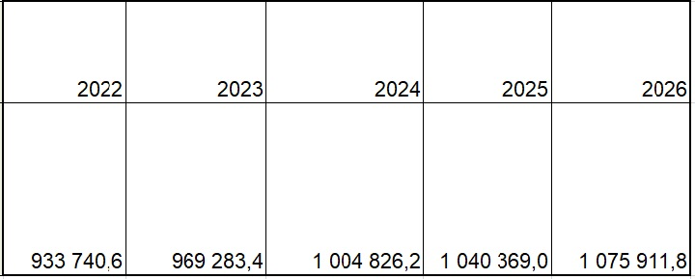

Рисунок 6.4.1 – Прогноз значения ВВП на 2022-2026 год через абсолютный прирост

Средний темп роста составляет 1.198930267, в данном случае для прогноза на 2022 год необходимо умножить значение 2021 на темп роста, как и с абсолютным приростом, далее для 20223 года мы умножаем прогнозируемое значение 2022 года на темп роста, действие производиться до интересуемого нас года. Получившиеся значения представлены на рисунке 6.4.2.

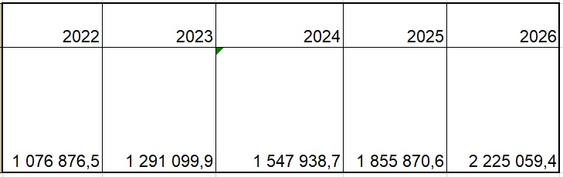

Рисунок 6.4.2 – Прогноз значения ВВП на 2022-2026 год через темп роста

Переходим непосредственно к сравнению двух прогнозов. Не трудно заметить, что значения, которые получились через темп роста сильно отличаются от тех, что высчитаны через абсолютный прирост. Посмотрим на реальных числах, показатель внутреннего валового продукта на 2022 год через темп роста, больше показателя, рассчитанного через абсолютный прирост, на 143135.9.(см. рис. 6.4.3).

Смотря на получившиеся значения, я предполагаю, что лучше полагаться на данные, полученные первым способом, т.е. через средний абсолютный прирост. Даже если пойти от обратного и предположить, что в 2022 году внутренний валовой продукт на душу населения будет составлять 1076876.5, то появляется множество вопросов к значению 2021 года, которое равно 898197.8. Я считаю необъяснимым резкий скачок на 178678.7 значений. Куда более реальным выглядит скачок на 35542.8, который получился при расчете через средний абсолютный прирост.

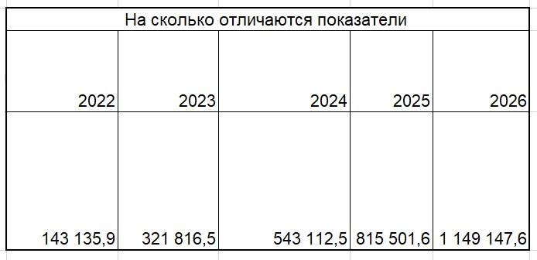

Рисунок 6.4.3 – Разность значений через темп роста и абсолютный прирост

* 1. Проверка тенденции временного ряда

Предположения, связанные с тем какой из прогнозов является более достоверным, сделаны несколько примитивным способом, однако можно проверить средний абсолютный прирост и средний темп роста иным способом.

Для проверки я удаляю, уже известные для себя, значения внутреннего валового продукта за 2019, 2020 и 2021 год. Теперь необходимо спрогнозировать эти значения через абсолютный прирост и темп роста, а после этого сравнить полученные данные с теми, что были ранее. На рисунке 6.5.1 представлены изначальные данные.



Рисунок 6.5.1 – Данные ВВП с Росстата.

Прогноз строить аналогично тому, что был в 6.4, у нас имеется известное значение ВВП на 2018 год, далее мы складываем его со средним абсолютным приростом и действуем по известному алгоритму значение текущего года равно сумме предыдущего со средним абсолютным приростом. Таким образом, показатели через средний абсолютный прирост получились следующие (см. рис. 6.5.2).



Рисунок 6.5.2 – Восстановление данных через средний абсолютный прирост

Далее составляем прогнозирование через средний темп роста, который так же не отличается ничем от того, что был в предыдущей под главой. Значение 2018 года умножаем на средний темп роста, так мы получаем ВВП на 2019, а далее алгоритму значение текущего года равно произведению предыдущего на средним темп роста. (см. рис. 6.5.3)



Рисунок 6.5.3 – Восстановление данных через средний темп роста

Если сравнивать восстановленные данные и реальные значения, то видно, что приближенными и реальными показателями являются те, что посчитаны через средний абсолютный прирост. Поэтому это подтверждает, что прогнозирование на годы вперед лучше делать через абсолютный прирост. Конечно, он имеет свои недочеты, например, показатель в 2020 году намного больше реального, а к 2021 тенденция и вовсе стала меньше на значительный коэффициент, но в целом значения не разнятся сильно.

* 1. Расчет средней хронологической

Средний уровень зависит от вида динамического ряда, ряд может быть либо моментным или интервальным, кроме того, имеет значение интервалов между датами, они могут быть равными или неравными.

Таким образом для интервального ряда динамики абсолютных величин с одинаковыми периодами, средний уровень будет считаться через среднюю арифметическую.

Для своих данных я рассчитала среднюю хронологическую двух видов: обычная средняя арифметическая и рассчитала средний уровень моментного равностоящего ряда, который имеет следующий общий вид формулы: $\overline{y}=\frac{\frac{y_{1+y_{n}}}{2}+\sum_{i=2}^{n-1}{y_{i}}}{n-1}$. В данной формуле производится сумма всех значений временных данных, кроме первого и последнего, первый и последний показатель суммируются между собой и делятся на два — это все является числителем, а знаменатель — это разность количества наблюдений и единицы.

Из этого всего средний уровень посчитанный через среднюю хронологическую равен 331817.3561, а через среднюю арифметическую равен 336513.3332.

* 1. Графическое представление прогнозируемых данных

Итак, в одном из пунктов я удаляла показатели ВВП за 2019-2021 и восстанавливала их при помощи высчитанного среднего абсолютного прироста и среднего темпа роста. Полученные данные можно представить в виде точечных графиков и увидеть наглядные отличия значений реальных и прогнозируемых.

Графики представлены на рисунках ниже.

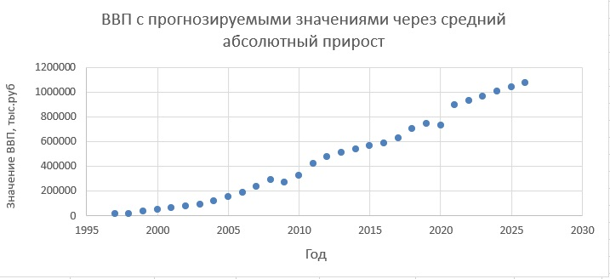

Рисунок 6.7.1 – Точечный график данных просчитанных через средний абсолютный прирост

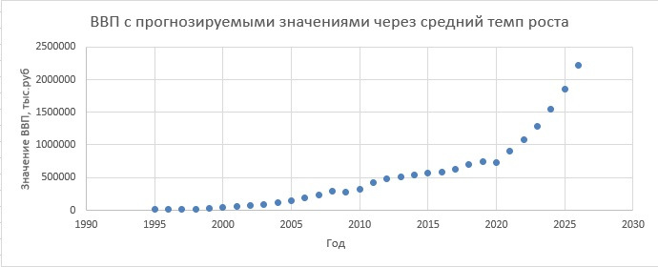

Рисунок 6.7.2 – Точечный график данных, просчитанных через средний темп роста

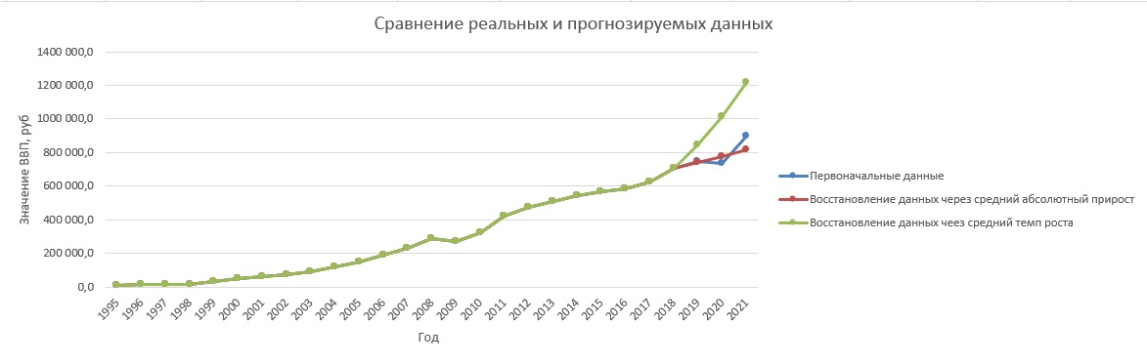

Рисунок 6.7.3 – Сравнение данных

Как видно из графика на рисунке 6.7.3 приближенными к реальным значения, как я и говорила ранее, являются показатели, просчитанные через средний абсолютный прирост.

Заключение

По итогам исследовательской работы были достигнуты все цели и выполнены все задачи. Я смогла продемонстрировать графическое представление как исходных, так и интервально-вариационных одномерных данных. Научилась находить аномальные значения, которые мешают провести адекватный анализ показателей и изучила для себя числовые характеристики одномерный данных.

Из первого анализа можно сделать вывод, что с показателями прибыли различных банков не так легко работать, потому что находится большое число аномалий за счет таких лидеров, как Сбербанк, ВТБ или Альфа-Банк, но также причиной аномалий являются банки с огромной убыточностью. Еще одной трудностью являлся расчет показателей вариации и других характеристик одномерных данных, так как за счет разброса значений прибыли ширина интервала была существенной, поэтому некоторые показатели могли попадать в один и тот же интервал, это мешает представить вид распределения данных. Из этого я сделала для себя выводы, что не стоит полагаться только на расчеты, необходимо и строить графики для подтверждения показателей.

Что касается заключения экономического характера, то несмотря на то, что на 1 января 2022 года еще не было введено каких-либо санкций и ситуация в стране была более-менее устойчивой половина банков уже находилась в убыточном состоянии, вероятно их ситуация не улучшилась с наступлением весны 2022 года.

Анализ внутреннего валового продукта на душу населения был более простым и не таким объемным. Как я уже говорила стоит следить за показателями ВВП, потому что он характеризует экономическое состояние страны. Как было видно по данным с 1995 по 2021 год данный показатель не уменьшался, а только увеличивался. Кроме того, из прогнозирования стало понятно, что на ближайшие 5 лет ВВП должен активно расти, а значит благосостояние страны будет в норме. Но, к сожалению, в прогнозировании мы не можем учесть все форс-мажорные ситуации и гарантировать такое развитие нельзя.

Литература и используемые информационные источники

Литература:

Анализ данных: учебник для вузов / В. С. Мхитарян [и др.]; под редакцией В. С. Мхитаряна. — Москва: Издательство Юрайт, 2020. – ISBN 978-5-534-00616-2.

https://urait.ru/book/analiz-dannyh-489100

Интернет источники данных:

Данные о прибыли банков:

<https://www.sravni.ru/banki/rating/po-pribyli/?ratingType=Profit&startPeriod=2022-01-01&endPeriod=2022-02-01&page=1&sortBy=valueStartDate&isAscSort=false&locationAlias=&allRecords=false>

Данные о внутреннем валовом продукте были взяты с сайта Росстата:

<https://rosstat.gov.ru/about>

Приложение

Приложение 1

Прибыль различных банков на момент 01.01.2022, тыс. руб

|  |  |
| --- | --- |
| **Название банка** | **Сумма прибыли на 01.01.2022 в тыс. руб** |
| Русский стандарт | -1 969 089 |
| Делобанк | -1 216 403 |
| Банк Синара(СКБ-банк) | -1 216 403 |
| Гута-банк | -769 438 |
| Газэнергобанк | -724 380 |
| Эс-Би-Ай Банк | -468 617 |
| Национальный резервный Банк | -460 157 |
| Икано Банк | -327 944 |
| Автоторгбанк | -292 365 |
| СИАБ | -279402 |
| Балтинвестбанк | -267 856 |
| ОЗОН БАНК | -211356 |
| Тендер-Банк | -193 583 |
| Инбанк | -160512 |
| Банк Оранжевый | -82 820 |
| БКФ | -82820 |
| Чайнасельхозбанк | -71 824 |
| Банк Раунд | -23442 |
| Банк "Торжок" | -16322 |
| Химик | -11825 |
| НК Банк | -9 009 |
| Мурманский социальный коммерческий банк | -8110 |
| Эко-инвест | -5505 |
| Саммит Банк | -992 |
| Рента-Банк | -923 |
| Автоградбанк | 315 |
| Дружба | 463 |
| Евроальянс | 463 |
| Промсельхозбанк | 2064 |
| Вятич | 2 150 |
| Система | 2 614 |
| Банк РСИ | 3146 |
| Объединенный банк Республики | 3283 |
| Новый Московский Банк | 5 586 |
| НДБАнк | 5 933 |
| Космос | 6351 |
| Ноосфера | 8 348 |
| Итуруп | 9 472 |
| Сервис резерв | 13 277 |
| Синко-Банк | 14 422 |
| Роял Кредит Банк | 14 990 |
| Братский АНКБ | 16 785 |
| Газнефтьбанк | 17 532 |
| Социум-Банк | 18 630 |
| Великие Луки Банк | 21 418 |
| Славянбанк | 22281 |
| Костромаселькомбанк | 22 592 |
| Элита | 23613 |
| Белгородсоцбанк | 24 995 |
| Кубаньторгбанк | 26 058 |
| Контненталь | 26058 |
| Алтынбанк | 27 172 |
| Сельмашбанк | 27 269 |
| Яринтербанк | 28 595 |
| Банк Глобус | 28899 |
| Пермь | 31293 |
| Прокоммерцбанк | 31394 |
| Живаго Банк | 31 772 |
| Вакобанк | 32 889 |
| Ураопромбанк | 35117 |
| Ставропольпромстройбанк | 36 144 |
| Камский коммерческий Банк | 38219 |
| Автокредитбанк | 38 742 |
| Калуга | 39219 |
| Национальный Банк сбережений | 40 096 |
| Далена | 41 810 |
| Ростфинанс | 42173 |
| Северный народный Банк | 42 797 |
| Москомбанк | 46 221 |
| Республиканский кредитный альянс | 46 423 |
| Кузбассхимбанк | 46717 |
| Курган | 47848 |
| Земский Банк | 49 360 |
| Енисейский объединенный Банк | 49 787 |
| Приобье | 50 561 |
| Внешфинбанк | 50 909 |
| Нальчик | 51 330 |
| НС Банк | 56 702 |
| Банк Юнистрим | 59238 |
| Банк 131 | 60 641 |
| Александровский | 61784 |
| Новый век | 63 700 |
| Владбизнесбанк | 65 261 |
| Унифондбанк | 65 524 |
| Сибсоцбанк | 65 639 |
| Банк СКС | 65 805 |
| Коммерческий Индо Банк | 65 944 |
| Банк Казни | 67 206 |
| Банк Оренбург | 67 619 |
| Русский Банк сбережений | 70 306 |
| Санкт-Петербургский Банк инвестиций | 72 046 |
| Венец | 73153 |
| МБА-Москва | 74 025 |
| Кузнецкий | 78 545 |
| ФФИН Банк | 79350 |
| Агророс | 80 216 |
| Кремлевский | 84 016 |
| Ланта-Банк | 89 028 |
| РБА | 89 644 |
| Углеметбан | 90636 |
| Славия | 90982 |
| Горбанк | 96 097 |
| Ермак | 96479 |
| Новобанк | 99 035 |
| Томскпромстройбанк | 105 267 |
| Морской Банк | 105 575 |
| РЕСО кредит | 118222 |
| Стройлесбанк | 119 519 |
| Кузнецбизнесбанк | 120 236 |
| Кузнецкбизнесбанк | 120236 |
| Алтайкапиталбанк | 131 498 |
| МТИ Банк | 132 998 |
| Хакасский муниципальный Банк | 133 659 |
| Вологжанин | 134 257 |
| Банк БЖФ | 136 752 |
| Финам | 137 874 |
| Азия-инвест Банк | 145 838 |
| Кетовский | 145 866 |
| Газтрансбанк | 150070 |
| Датабанк | 154 634 |
| Нико-Банк | 166 579 |
| Гарант-инвест | 170 956 |
| Москоммерцбанк | 174 645 |
| Крокус-Банк | 188 494 |
| Кошелев-Банк | 199 278 |
| Первый Клиентский Банк | 206 250 |
| Банк ЧБРР | 208 724 |
| Норвик Банк | 211 131 |
| Снежинский | 211 142 |
| СМБСР Банк | 222 559 |
| Русьуниверсалбанк | 227 523 |
| Таврический | 230941 |
| Юг-инвестрбанк | 246 757 |
| Банк Екатеринбург | 247 096 |
| Экономбанк | 254 745 |
| Энерготранбанк | 279 362 |
| ИНГ Банк Евразия | 283 193 |
| Росдорбанк | 303 117 |
| Джей энт ти Банк | 336 411 |
| Акцепт | 349 916 |
| Петербургский социальный коммерческий Банк | 358 636 |
| Банк Интеза | 365 614 |
| Агропромкредит | 373 376 |
| КЭБ ЭйчЭНБи Банк | 376 318 |
| Просто Банк | 377 448 |
| Кредит Урал Банк | 377 448 |
| БКС Банк | 430 427 |
| Креди агриколь | 433 923 |
| Зираат Банк Москва | 445 980 |
| Прио-Внешторгбанк | 448 334 |
| Акибанк | 453 516 |
| Национальный стандарт | 483 312 |
| Реалист Банк | 496 408 |
| Ю Би Эс Банк | 528 590 |
| Бест Эффортс Банк | 528 955 |
| Форштадт | 567 096 |
| Хлынов | 579 086 |
| Банк СГБ | 584 631 |
| Международный финансовый клуб | 608 808 |
| Мерседес-Бенц Банк | 609 286 |
| Руснарбанк | 644 137 |
| Мс Банк Рус | 666 884 |
| Объединенный капитал | 681 358 |
| КБ Солидарность | 690 707 |
| Приморье | 721 617 |
| НОКССБАНК | 731 702 |
| Меткомбанк | 753 484 |
| Бнп Париба Банк | 775 304 |
| Союз | 776 319 |
| БМВ Банк | 813 337 |
| Денизбанк Москва | 831 755 |
| АйСиБИСи | 840 483 |
| Мидзуко Банк Москва | 866 759 |
| Ури Банк | 871 680 |
| НБД-Банк | 873 386 |
| Татсоцбанк | 877 614 |
| СЭБ Банк | 888 008 |
| Интерпрогрессбанк | 925 330 |
| Эйч-эс-би-си Банк РР | 947 159 |
| Дойче Банк | 956 539 |
| Кредит Европа Банк | 962 059 |
| Дальневосточный Банк | 980 934 |
| ББР Банк | 982 603 |
| Bank of China | 1 001 866 |
| Уральский Банк реконструкции и развития | 1 007 027 |
| Энергобанк | 1 015 917 |
| Экспобанк | 1 034 003 |
| Коммерцбанк Евразия | 1 036 854 |
| Челидбанк | 1 055 079 |
| Пойдем! | 1 168 056 |
| Инвестторгбанк | 1 283 639 |
| Фора-Банк | 1 314 334 |
| БыстроБанк | 1 351 759 |
| Фольксваген Банк | 1 420 192 |
| Эм-Ю-Эф-Джи Банк | 1 473 052 |
| Тойота Банк | 1 475 756 |
| Кубань Кредит | 1 522 682 |
| Держава | 1 685 741 |
| Челябинвестбанк | 1 773 602 |
| Примсоцбанк | 1 841 356 |
| Центр-ивест | 1 862 601 |
| Металлинвестбанк | 2 035 437 |
| Хайс | 2 090 513 |
| Модульбанк | 2 090 513 |
| Аверс | 2 115 734 |
| Левобережный | 2 259 670 |
| Азиатстко-Тихокеанский Банк | 2 474 859 |
| Сургутнефтегазбанк | 2 604 761 |
| Генбанк | 2 636 409 |
| РН Банк | 2 784 832 |
| Сетелем Банк | 2 788 550 |
| Локо-Банк | 2 918 288 |
| Почта Банк | 3 054 173 |
| ОТП Банк | 3 065 852 |
| Ренессанс Кредит | 3 591 735 |
| Транскапиталбанк | 4 071 440 |
| Тольяттихимбанк | 4 182 936 |
| Абсолют Банк | 4 610 266 |
| МТС-Банк | 6 144 114 |
| Ак Барс | 6 317 994 |
| БМ-Банк | 7 096 271 |
| Пересвет | 7 801 504 |
| Рокетбанк | 8 693 244 |
| Киви Банк | 8 693 244 |
| Ситибанк | 9 358 515 |
| Всероссийский Банк развития регионов | 9 439 643 |

Приложение 2

Расчет ширины интервала по формуле Стержеса

|  |  |
| --- | --- |
| **Хmin** | -1 969 089 |
| **Хmax** | 9 439 643 |
| **R** | 11 408 732 |
| **h** | 1293480,784 |

Приложение 3

Расчет показателей для графического представления данных

|  |  |  |  |  |  |  |
| --- | --- | --- | --- | --- | --- | --- |
| **НГ** | **ВГ** | **Частота(f)** | **Середина интервала(x)** | **Накопленные частоты** | **Относительная частота** | **Накопленная относительная частота** |
|  |  | 0 |  |  |  |  |
| -2615829,392 | -1322348,608 | 1 | -1969089 | 1 | 0,004424779 | 0,004424779 |
| -1322348,608 | -28867,82389 | 16 | -675608,22 | 17 | 0,07079646 | 0,075221239 |
| -28867,82389 | 1264612,96 | 173 | 617872,568 | 190 | 0,765486726 | 0,840707965 |
| 1264612,96 | 2558093,744 | 17 | 1911353,35 | 207 | 0,075221239 | 0,915929204 |
| 2558093,744 | 3851574,528 | 8 | 3204834,14 | 215 | 0,03539823 | 0,951327434 |
| 3851574,528 | 5145055,312 | 3 | 4498314,92 | 218 | 0,013274336 | 0,96460177 |
| 5145055,312 | 6438536,096 | 8 | 5791795,7 | 226 | 0,03539823 | 1 |

Приложение 4

Расчет основных числовых характеристик одномерных данных

|  |  |  |  |
| --- | --- | --- | --- |
| Название показателя | Обозначение | Расчет для исходного ряда через встроенные функции | Расчет через формулы для интервально-вариационного ряда |
| Мода | $$M_{o}$$ | -1216403 | 619938,8314 |
| Медиана | $$M_{e}$$ | 133 958 | 688901,8598 |
| Среднее значение арифметическое | $$\overline{х}$$ | 735880,185 | 938381,081 |
| 1 квартиль | $$Q_{1}$$ | 31488,5 | 266464,4939 |
| 3 квартиль | $$Q_{3}$$ | 804082,5 | 1111339,226 |
| Интерквартильный размах | $$Q_{3}-Q_{1}$$ | 772594 | 844874,7318 |
| 1 дециль | $$d_{1}$$ | -3248,5 | 13002,07433 |
| 9 дециль | $$d_{9}$$ | 2090513 | 2284180,166 |
| Децильный коэффициент | $$\frac{d_{9}}{d_{1}}$$ | -643,5317839 | 175,6781348 |
| Центральный момент 2 порядка | - | - | 2,32852E+12 |
| Центральный момент 3 порядка | - | - | 9,478E+18 |
| Центральный момент 4 порядка | - | - | 4,79042E+25 |
| Коэффициент асимметрии | $$As$$ | - | 0,473439284 |
| Коэффициент эксцесса | $$Ek$$ | - | -2,845497997 |

Приложение 5

Исходные временные данные, в руб. на душу населения

|  |  |  |  |  |  |  |
| --- | --- | --- | --- | --- | --- | --- |
| **1995** | **1996** | **1997** | **1998** | **1999** | **2000** | **2001** |
| 9 627,7 | 13 551,7 | 15 836,8 | 17 807,3 | 32 763,2 | 49 834,9 | 61 267,3 |

|  |  |  |  |  |  |  |
| --- | --- | --- | --- | --- | --- | --- |
| **2002** | **2003** | **2004** | **2005** | **2006** | **2007** | **2008** |
| 74 535,8 | 91 312,5 | 118 189,1 | 150 571,0 | 188 166,9 | 232 817,4 | 289 170,3 |

|  |  |  |  |  |  |  |
| --- | --- | --- | --- | --- | --- | --- |
| **2009** | **2010** | **2011** | **2012** | **2013** | **2014** | **2015** |
| 271 787,1 | 324 177,2 | 420 492,6 | 475 577,0 | 508 586,4 | 540 965,9 | 567 513,4 |

|  |  |  |  |  |  |
| --- | --- | --- | --- | --- | --- |
| **2016** | **2017** | **2018** | **2019** | **2020** | **2021** |
| 583 714,9 | 625 453,9 | 707 357,1 | 746 830,4 | 733 241,0 | 898 197,8 |

Приложение 6

Расчет цепного темпа роста, темпа прироста и абсолютного прироста соответственно, в руб. на душу населения

|  |  |  |  |  |  |  |
| --- | --- | --- | --- | --- | --- | --- |
| 140,8 | 116,9 | 112,4 | 184,0 | 152,1 | 122,9 | 121,7 |
| 40,8 | 16,9 | 12,4 | 84,0 | 52,1 | 22,9 | 21,7 |
| 3924,0 | 2285,1 | 1970,5 | 14955,9 | 17071,7 | 11432,3 | 13268,5 |

|  |  |  |  |  |  |  |
| --- | --- | --- | --- | --- | --- | --- |
| 122,5 | 129,4 | 127,4 | 125,0 | 123,7 | 124,2 | 94,0 |
| 22,5 | 29,4 | 27,4 | 25,0 | 23,7 | 24,2 | -6,0 |
| 16776,8 | 26876,6 | 32381,8 | 37595,9 | 44650,5 | 56352,9 | -17383,2 |

|  |  |  |  |  |  |  |
| --- | --- | --- | --- | --- | --- | --- |
| 119,3 | 129,7 | 113,1 | 106,9 | 106,4 | 104,9 | 102,9 |
| 19,3 | 29,7 | 13,1 | 6,9 | 6,4 | 4,9 | 2,9 |
| 52390,1 | 96315,4 | 55084,5 | 33009,3 | 32379,5 | 26547,5 | 16201,5 |

|  |  |  |  |  |
| --- | --- | --- | --- | --- |
| 107,2 | 113,1 | 105,6 | 98,2 | 122,5 |
| 7,2 | 13,1 | 5,6 | -1,8 | 22,5 |
| 41739,1 | 81903,2 | 39473,3 | -13589,4 | 164956,8 |

Приложение 7

Расчет базисного темпа роста, темпа прироста и абсолютного прироста соответственно, в руб. на душу населения

|  |  |  |  |  |  |  |
| --- | --- | --- | --- | --- | --- | --- |
| 140,7572402 | 164,4920538 | 184,9587929 | 340,3007721 | 517,6187218 | 636,3626569 | 774,178294 |
| 3 924,0 | 6 209,1 | 8 179,6 | 23 135,5 | 40 207,2 | 51 639,5 | 64 908,1 |
| 40,75724024 | 64,49205384 | 84,95879289 | 240,3007721 | 417,6187218 | 536,3626569 | 674,178294 |

|  |  |  |  |  |  |  |
| --- | --- | --- | --- | --- | --- | --- |
| 948,4328 | 1227,591 | 1563,9301 | 1954,4261 | 2418,19616 | 3003,5147 | 2822,9617 |
| 81 684,8 | 108 561,4 | 140 943,2 | 178 539,1 | 223 189,7 | 279 542,5 | 262 159,4 |
| 848,4328 | 1127,591 | 1463,9301 | 1854,4261 | 2318,19616 | 2903,5147 | 2722,9617 |

|  |  |  |  |  |  |  |
| --- | --- | --- | --- | --- | --- | --- |
| 3367,12 | 4367,5155 | 4939,6593 | 5282,5162 | 5618,8315 | 5894,5711 | 6062,8505 |
| 314 549,5 | 410 864,8 | 465 949,3 | 498 958,6 | 531 338,2 | 557 885,6 | 574 087,1 |
| 3267,12 | 4267,5155 | 4839,6593 | 5182,5162 | 5518,8315 | 5794,5711 | 5962,8505 |

|  |  |  |  |  |
| --- | --- | --- | --- | --- |
| 6496,3802 | 7347,0812 | 7757,0771 | 7615,9286 | 9329,2795 |
| 615 826,2 | 697 729,4 | 737 202,7 | 723 613,3 | 888 570,1 |
| 6396,3802 | 7247,0812 | 7657,0771 | 7515,9286 | 9229,2795 |

Приложение 8

Расчет цепного средних показателей, в руб. на душу населения

|  |  |
| --- | --- |
| **Средний уровень** | 331817,3561 |
| **Среднегодовой абсолютный прирост:** | 35542,80265 |
| **Среднегодовой темп роста:** | 172,9607927 |
| **Среднегодовой темп прироста:** | 72,96079275 |